Projet 1 – Un peu plus de sécurité, on n’en a jamais assez

1 – Introduction à la sécurité sur internet

● Article 1 = ANSSI - Dix règles de base

● Article 2 = Economie.gouv - Comment assurer votre sécurité numérique

● Article 3 = Site W - Naviguez en toute sécurité sur Internet

● Article bonus = wikiHow - Comment surfez en sécurité sur internet

Beaucoup de notions traitées dans les articles sont également traitées dans le cours et des

exercices y sont associés.

2 – Créer des mots de passe fort

On peut utiliser un gestionnaire de mots de passe comme LastPass.

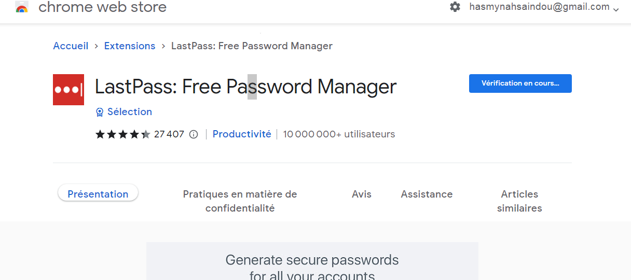

Il est aussi possible de créer un coffre-fort .

3- Fonctionnalité de sécurité de votre navigateur

1/ Les adresses internet qui me semble provenir d’ un site malveillant sont :

-www.morvel.com, un dérivé de www.marvel.com, le site web officiel de l’univers Marvel.

- www.fessebook.com, un dérivé de www.facebook.com, le plus grand réseau social du monde

- www.instagam.com, un dérivé de www.instagram.com, un autre réseau social très utilisé.

2/ On peut vérifier si le navigateur utilisé est à jour . Il suffit d’accéder aux paramètres .

4- Eviter le spam et le phishing

1/ Il faut savoir reconnaitre les spam et les phishing .

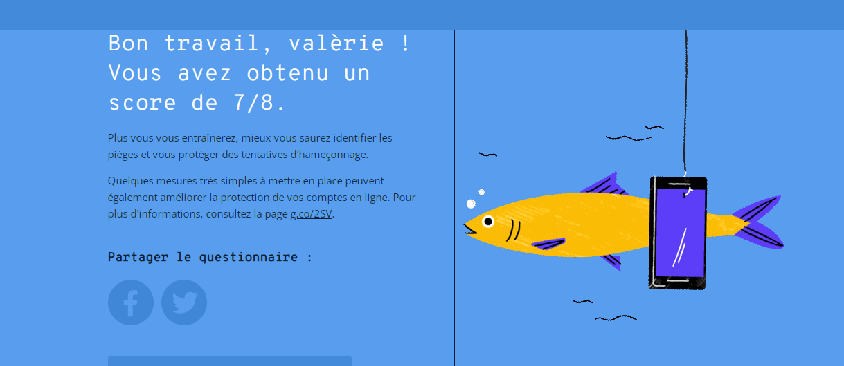

5 – Comment éviter les logiciels malveillants

3 / Site n°1

○ Indicateur de sécurité

■ HTTPS

○ Analyse Google

■ Aucun contenu suspect

● Site n°2

○ Indicateur de sécurité

■ Not secure

○ Analyse Google

■ Aucun contenu suspect

● Site n°3

○ Indicateur de sécurité

■ Not secure

○ Analyse Google

■ Vérifier un URL en particulier (analyse trop générale)

6 - Achats en ligne sécurisé

On peut créer un registre consiste à conserver les informations relatives à tes achats en ligne . Il suffit de créer un dossier sur son messagerie électronique ou sur son espace de stockage personnel.

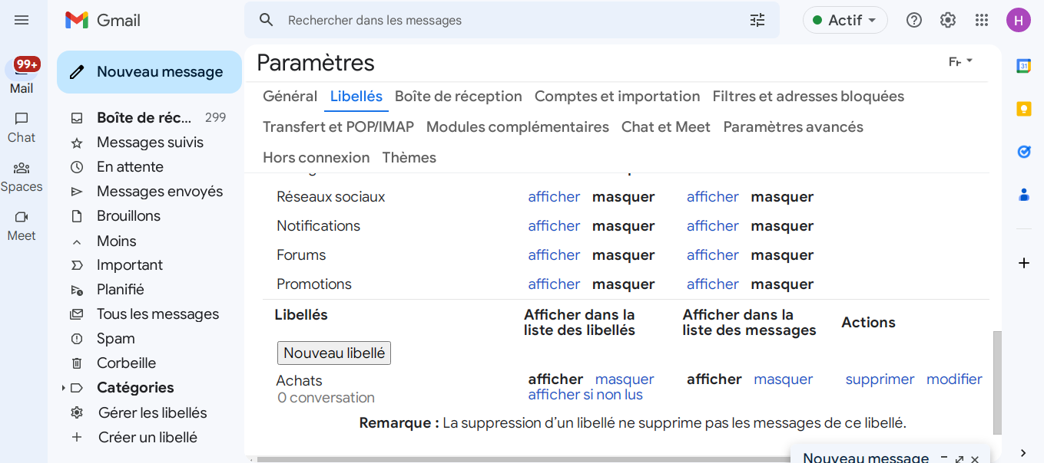

7 – Comprendre le suivi de navigateur

Il suffit de gérer les cookies et l’utilisation de la navigation privé

8- Principe de base de la confidentialité des médias sociaux

1/Sur facebook , on peut gérer la confidentialité dans le menu , paramètre puis confidentialité .

Il est possible de faire le même type de paramétrage sur les autres réseaux sociaux .

9/ Que faire si l’ ordinateur est infecté par un virus

Quand un ordinateur est infecté par un virus , il faut déterminer l’ origine de l’ infection ,grâce à une analyse , puis nettoyer l’ ordinateur avec un antivirus .

Pour un ordinateur , il est possible de lancer un analyse via sécurité windows , par exemple , il suffit de le rechercher sur la barre de recherche et d’ appuyer sur Performances et intégrités de l’ appareils. Là-dessus on a accès a plusieurs informations comme la capacité de stockage de l’ ordinateur et les virus détectés .

Pour un mac , il est déjà immunisé face à un virus . Malgré cela, il est possible de le scanner via une application comme barrier . Il suffit de le télécharger et lancer le scanne .

Pour un téléphone portable ; il faut télécharger aussi un antivirus comme AVG ou antivirus sécurité et nettoyage .

-